Journée Nationale de L’Arbitrage
Comité d’Escrime Rhône-Métropole de Lyon
Le samedi 23 septembre 2023 – 9H30
Au Comité Dépatementale Olympique Sportif – 28 rue Julien 69003

ORDRE DU JOUR
9H - 9H30 : Accueil des arbitres et tireurs

9H30 : JOURNEE NATIONALE DE L’ARBITRAGE
- 9H30 - 10H : Présentation générale de l’arbitrage dans le departement et l’accession au plus au haut niveau d’arbitrage.

- 10H - 12H : Temps d’échanges sur le thème de l’arbitrage en direct avec la CNA (Comission Nationale de l’Arbitrage) ainsi que des présentations et animations autour de l’arbitrage en France.

- 12H -13H30 : Pause active avec des échanges sur le thème de l’arbitrage. Le repas est à la charge des participants.

- 13H 30 - 14H30 : Examen QCM Départemental et Régional à toutes les armes et handi-escrime. 14H30 : Fin de la JNA

- Inscription : http://escrime-auvergnerhonealpes.fr/%C3%A9v%C3%A8nement/journee-nationale-de-larbitrage-4/?instance_id=472
La Présidente Référent Arbitre
Brigitte SAINT BONNET Lionel CAMBON

Conseiller technique départemental
Maxime GALY

Comité d’ESCRIME RHÖNEMETROPOLE de LYON - 1 rue Louis Chapuy – 69008 LYON
W691060360 – SIRET 420 254 518 00012 – URSSAF 827 210 075 88 62 – APE 9499Z
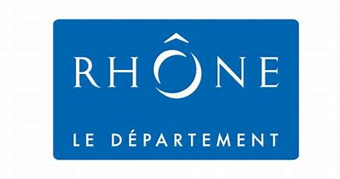
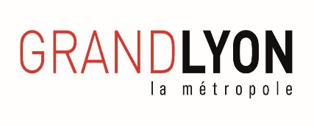
Courriel : cdescrimemetropole69@gmail.com Site WEB : escrimerhonemetropole.fr

